上海财经大学研究生申请办理学籍证明申请审批表

基  本  情  况 | 姓名 |  |  |  | 学号 |  |  |  | 性别
基  本  情  况 | 身份证号 |  |  |  | 培养方式 |  |  | 硕士生/博士生
基  本  情  况 | 学院（系、所） |  |  |  |  |  | 专业
基  本  情  况 | 永久联系电话 |  |  |  |  |  | 宿舍电话
申请办理学籍证明理由
导师意见：

导师签名： 年 月 日
学院（系、所）意见：

签名： （盖章） 年 月 日


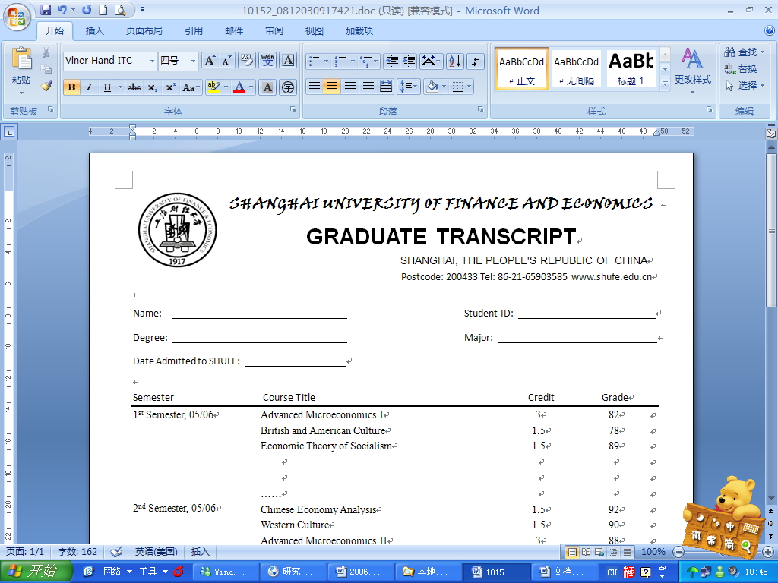
上 海 财 经 大 学

地址： 中国 上海市 国定路777号 邮编：200433
ADD：777Guoding Road, Shanghai, 200433 P.R.China
www.shufe.edu.cn 电话/TEL: 86-21-6590 3590 传真/FAX：86-21-6590 4626

学籍证明

姓名 _ _，性别 ，出生日期 ，学号 ，系我校___ __院(所) __ ____专业__硕士/博士研究生，学制为_____年，入学年月为______年______月，预计于______年______月毕业。

此证明只用于出国（境）使用。

上海财经大学研究生院
年 月 日

ENROLLMENT VERIFICATION
mm/dd/yyyy

To whom it may concern,

This is to certify that _ _, male/ female , born on _ _, is registered as a full-time student (Registrar No. _ _) from _ _ to _ _ for _ _ years, majoring in _ _，the _ _ School/Division of this university. Now Mr./Miss _ _ is in the _ year of his/her _ _ (Postgraduate / Master-Doctoral / Doctoral）Program.

This certificate is only used for going abroad.

Administrative Office
Graduate School
Shanghai University of Finance and Economics（Seal）

